1. **第一节　第1课时　硫和二氧化硫　硫酸**

基础训练

一、选择题(本题包括7小题,每小题2分,共14分)

1.下列叙述或操作中正确的是 (　　)

A.稀释浓硫酸时,将浓硫酸沿着量筒壁慢慢地注入盛有水的量筒中,并不断搅拌

B.浓硫酸具有氧化性,稀硫酸无氧化性

C.浓硫酸不慎沾到皮肤上,立即用大量水冲洗

D.浓硫酸与铜的反应中,被氧化和被还原物质的物质的量之比为1∶2

解析：选C。稀释浓硫酸时,不能在量筒中进行;浓硫酸和稀硫酸都有氧化性,只是被还原的元素不同,浓硫酸中是+6价S,而稀硫酸中是H+;浓硫酸与铜的反应中,被氧化和被还原物质的物质的量之比为1∶1。

2.当我们查看葡萄酒标签上的成分信息时,常发现其成分中含有少量SO2。下列关于SO2的说法正确的是 (　　)

A.SO2属于非法添加剂,不该添加到葡萄酒中

B.SO2具有还原性,少量的SO2可防止葡萄酒氧化变质

C.SO2具有还原性,不能用浓硫酸干燥

D.SO2可以使酸性KMnO4溶液褪色,体现了它的漂白性

解析：选B。葡萄酒中的适量二氧化硫可以起到防腐、杀菌、抗氧化的作用,适量的二氧化硫对人体是无害的,可以添加到葡萄酒中,A错误;因为二氧化硫中硫元素为+4价,有还原性,可以抗氧化,B正确;二氧化硫和硫酸中硫元素是相邻价态,不能发生氧化还原反应,能用浓硫酸干燥,C错误;二氧化硫使酸性高锰酸钾溶液褪色体现了二氧化硫的还原性,不是漂白性,D错误。

3.下列关于硫及其化合物的说法正确的是 (　　)

A.SO2和SO3都是酸性氧化物,二者的水溶液都是强酸

B.将铜片放入浓硫酸中,无明显现象是因为铜片发生了钝化

C.铜与硫化合的产物是CuS

D.富含硫黄的矿物在工业上可用于制造硫酸

解析：选D。SO2溶于水形成亚硫酸,亚硫酸是弱酸,A错误;常温下铜片和浓硫酸不反应,加热条件下才反应,B错误;铜与硫化合的产物是Cu2S,C错误。

4.(2022·临沂高一检测)浓硫酸在使下列物质发生转化时,只表现强氧化性的是 (　　)

A.CuCuSO4

B.CCO2

C.FeOFe2(SO4)3

D.Fe2O3Fe2(SO4)3

解析：选B。A.由反应:Cu+2H2SO4(浓)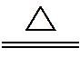CuSO4+SO2↑+2H2O,可知Cu被浓硫酸氧化,同时生成硫酸对应的盐CuSO4,故体现了浓硫酸的强氧化性和酸性,A不符合题意;B.由反应C+2H2SO4(浓) CO2↑+2SO2↑+2H2O,知C被浓硫酸氧化,体现了浓硫酸的强氧化性,B符合题意;C.由反应2FeO+4H2SO4(浓)Fe2(SO4)3+SO2↑+4H2O,知FeO被浓硫酸氧化,同时生成硫酸对应的盐Fe2(SO4)3,故体现了浓硫酸的强氧化性和酸性,C不符合题意;D.由反应Fe2O3+3H2SO4(浓)Fe2(SO4)3+3H2O,知未发生元素化合价改变,只生成了硫酸对应的盐Fe2(SO4)3,故只体现浓硫酸酸性,D不符合题意。

5.(2022·青岛高一检测)用如图所示装置进行下列实验:将①中的浓硫酸滴入②中,预测的现象与结论相符的是 (　　)

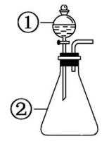

A.若②中为浓盐酸,产生大量气体:说明硫酸的酸性比盐酸强

B.若②中为铜片,有气泡产生,底部生成灰白色固体:说明浓硫酸有强氧化性

C.若②中为蓝色硫酸铜晶体,蓝色晶体变为白色:说明浓硫酸有吸水性,发生物理变化

D.若②为蔗糖,白色固体变为黑色海绵状,有气体放出:说明浓硫酸有脱水性、强氧化性

解析：选D。A.浓硫酸具有吸水性,浓盐酸具有挥发性,浓硫酸吸收浓盐酸中的水分而导致浓盐酸浓度增大从而加强其挥发性,且浓硫酸溶于水放热,加速浓盐酸挥发,该实验体现浓盐酸的挥发性和浓硫酸的吸水性,故A不符合题意;B.常温下浓硫酸和Cu不反应,所以没有明显现象,故B不符合题意;C.浓硫酸具有吸水性,能吸收五水硫酸铜中的结晶水而使五水硫酸铜变为无水硫酸铜,固体由蓝色变为白色,但结晶水合物失去结晶水是化学变化,故C不符合题意;D.浓硫酸能将有机物中的H、O以2∶1水的形式脱去而体现脱水性,还能将蔗糖脱水后形成的碳单质氧化为二氧化碳,同时还生成有刺激性气味的二氧化硫,体现了浓硫酸的强氧化性,故D符合题意。

6.如图在注射器中加入少量Na2SO3晶体,并吸入少量浓硫酸(以不接触纸条为准)。则下列有关说法正确的是 (　　)

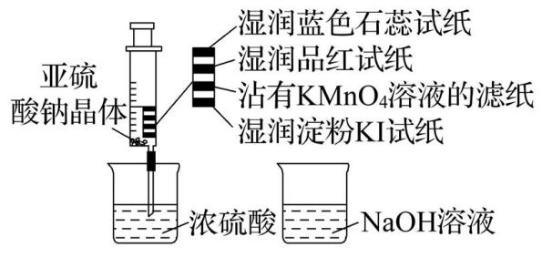

A.湿润淀粉碘化钾试纸未变蓝,说明SO2能将I-氧化为I2

B.品红试纸、沾有KMnO4溶液的滤纸均褪色证明了SO2具有漂白性

C.实验后,可把注射器中的物质推入NaOH溶液,以减少环境污染

D.蓝色石蕊试纸先变红后褪色

解析：选C。SO2不能将I-氧化为I2,A错误;品红试纸褪色证明SO2具有漂白性,沾有KMnO4溶液的滤纸褪色证明SO2具有还原性,B错误;SO2气体有毒,所以实验后,可把注射器中的物质推入NaOH溶液进行吸收,以减少环境污染,C正确;SO2仅能使蓝色石蕊试纸变红,D错误。

方法规律：

(1)因SO2造成的褪色现象分类归纳

SO2

(2)SO2的检验

将气体通入品红溶液中,品红溶液褪色,将褪色后的品红溶液加热又恢复红色,则一定为SO2气体。

补偿训练：

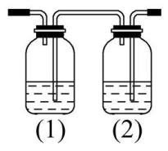

　　CO2气体中含少量SO2,欲用如图所示装置得到干燥纯净的CO2,则下列叙述正确的是 (　　)

A.先让混合气体通过盛有NaOH溶液的洗气瓶(1),再通过盛有浓H2SO4的洗

　　气瓶(2)

B.先让混合气体通过盛有饱和NaHCO3溶液的洗气瓶(1),再通过盛有浓H2SO4的洗气瓶(2)

C.先让混合气体通过盛有浓H2SO4的洗气瓶(2),再通过盛有NaOH溶液的洗气瓶(1)

D.先让混合气体通过盛有饱和NaHCO3溶液的洗气瓶(2),再通过盛有浓H2SO4的洗气瓶(1)

解析：选D。从此装置的导管长短来看,气体流向应为从右向左,故排除A、B。再遵循先除杂后干燥的原则,亚硫酸的酸性大于碳酸,应用饱和碳酸氢钠溶液除去二氧化硫,同时二氧化硫与碳酸氢钠反应又生成了二氧化碳,干燥CO2气体选用浓硫酸,故D正确。

7.某学习小组设计制取SO2并验证其部分性质的实验装置图如图(夹持装置省略),下列叙述正确的是 (　　)

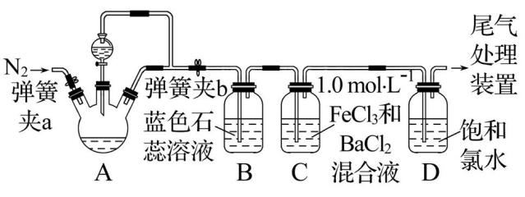A.取反应后D中溶液少许,滴加品红溶液,红色褪去,就能说明SO2具有漂白性

B.A装置中比较理想的反应物是Na2SO3固体和质量分数为1%的硫酸

C.B装置溶液变红色,说明SO2是酸性氧化物;C装置产生白色沉淀的原因为BaCl2+SO2+H2O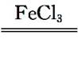BaSO3↓+2HCl

D.关闭弹簧夹a,打开弹簧夹b,用酒精灯在三颈烧瓶下微热,若能观察到C中长导管口有明显气泡现象,冷却后液体倒吸,就能判断装置A、B部分气密性良好

解析：选D。氯水中存在次氯酸具有漂白作用,也可以使品红溶液褪色,不能确定一定为二氧化硫的漂白性,A错误;二氧化硫易溶于水,比较理想的反应物质是亚硫酸钠固体和70%的浓硫酸,B错误;C装置中产生的白色沉淀为BaSO4,C错误;检验装置中A、B两部分的气密性,进行的操作是关闭弹簧夹a,打开弹簧夹b,用酒精灯在三颈烧瓶下微热,观察到C中长导管口有明显气泡现象,冷却后长导管中出现一段水柱,说明该装置气密性良好,D正确。

补偿训练：

　　某化学课题小组将二氧化硫的制备与多个性质实验进行了一体化设计,实验装置如图所示。下列说法不正确的是 (　　)

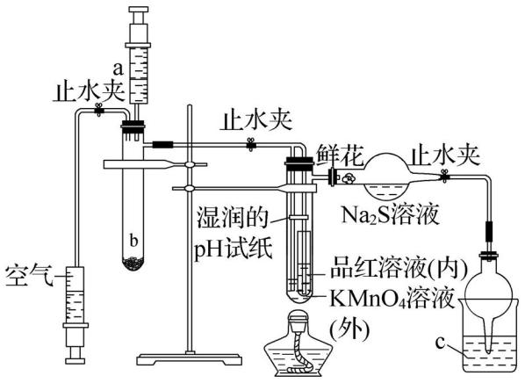

A.a、b、c中依次盛装70%的硫酸、Na2SO3固体、NaOH溶液

B.实验时,湿润的pH试纸、鲜花、品红溶液、KMnO4溶液均褪色,Na2S溶液出现淡黄色沉淀

C.此设计可证明SO2水溶液的酸性,SO2的氧化性、还原性、漂白性

D.点燃酒精灯加热,可证明SO2使品红溶液褪色具有可逆性,使KMnO4溶液褪色不具有可逆性

解析：选B。70%硫酸与亚硫酸钠反应生成二氧化硫,多余的二氧化硫气体最后用NaOH溶液吸收,所以a、b、c中依次盛装70%硫酸、Na2SO3固体、NaOH溶液,A正确;二氧化硫与水反应生成亚硫酸,

　使湿润的pH试纸显红色,所以湿润的pH试纸不褪色,B错误;SO2水溶液使pH试纸变红说明其水溶液具有酸性,二氧化硫能使鲜花、品红溶液褪色说明有漂白性,使高锰酸钾溶液褪色说明有还原性,与Na2S反应生成S说明有氧化性,C正确;点燃酒精灯加热,可证明SO2使品红溶液褪色具有可逆性,使KMnO4溶液褪色不具有可逆性,D正确。

二、非选择题(本题包括1小题,共16分)

8.某学习小组进行浓硫酸对蔗糖的脱水实验,在200 mL烧杯中放入20 g蔗糖(C12H22O11),加入适量水,搅拌均匀,然后再加入15 mL质量分数为98 %的浓硫酸,迅速搅拌。进行如下探究。

(1)观察现象:蔗糖先变黄,再逐渐变黑,体积膨胀,形成疏松多孔的海绵状黑色物质,同时闻到刺激性气味。按压此黑色物质时,感觉较硬,放在水中呈漂浮状态。

同学们由上述现象推测出下列结论:

①浓硫酸具有强氧化性;

②浓硫酸具有吸水性;

③浓硫酸具有脱水性;

④浓硫酸具有酸性;

⑤黑色物质具有强吸附性。

这些结论中依据不充分的是

(填标号)。

(2)为了验证蔗糖与浓硫酸反应生成的气态产物,同学们设计了如图装置:

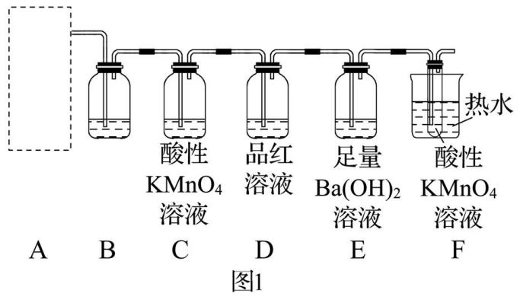

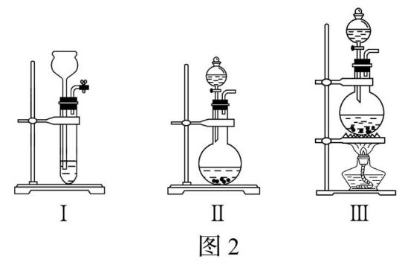

试回答下列问题:

1. 图1的A中最好选用图2中的装置________________________(填标号)。

②图1的B装置所装试剂是________________________;D装置中试剂的作用是_________________________________*;*

E装置中发生的现象是_______________________________。

③图1的A装置中使蔗糖先变黑的化学方程式为________________________________________________________;体积膨胀的化学方程式为_____________________________________。

④某学生进行实验时,发现D装置中品红溶液不褪色,E装置中有气体逸出,F装置中酸性高锰酸钾溶液颜色变浅,推测F装置中酸性高锰酸钾溶液颜色变浅的原因____________________________________________________________。

解析：(1)蔗糖先变黄,再逐渐变黑,说明有碳单质生成,证明浓硫酸具有脱水性;体积膨胀,形成疏松多孔的海绵状黑色物质,同时闻到刺激性气味,说明碳单质与浓硫酸反应生成二氧化碳和二氧化硫,证明浓硫酸具有强氧化性;按压该黑色物质时,感觉较硬,放在水中呈漂浮状态,证明该黑色物质表面积较大,具有吸附性。由观察到的现象不能推测出浓硫酸具有吸水性和酸性,选②④。(2)①蔗糖与浓硫酸反应不需要加热,故最好选用图2中的装置Ⅱ。②装置B中试剂为品红溶液,用来检验生成物SO2;装置C的作用是除去SO2,装置D的作用是检验SO2是否被除尽;装置E中的Ba(OH)2溶液用来检验生成物CO2,故现象是溶液出现白色浑浊。③蔗糖变黑是蔗糖脱水生成碳,化学方程式为C12H22O11(蔗糖)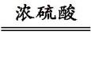12C+11H2O;体积膨胀是浓硫酸氧化碳生成大量气体,化学方程式为2H2SO4(浓)+CCO2↑+2SO2↑+2H2O。④浓硫酸氧化碳时,部分碳被氧化为CO气体,CO气体能使热的酸性高锰酸钾溶液颜色变浅。

答案:(1)②④　(2)①Ⅱ

②品红溶液　检验SO2是否被除尽　溶液出现白色浑浊

③C12H22O11(蔗糖)12C+11H2O

2H2SO4(浓)+CCO2↑+2SO2↑+2H2O

④CO气体能还原热的酸性高锰酸钾溶液

**能力提高**

1.(4分)(双选)(2022·济南高一检测)某微型实验装置(夹持仪器已省略)如图所示,其中a棉球蘸有品红溶液,b棉球蘸有含酚酞的NaOH溶液,c棉球蘸有I2与淀粉的混合溶液。实验时将70%H2SO4滴入装有Na2SO3固体的培养皿中。下列说法错误的是 (　　)

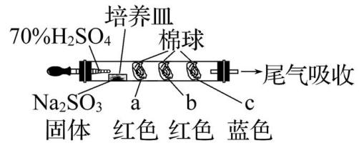

A.a棉球会变白,微热后不会变红

B.b棉球变为白色,离子方程式为SO2+2OH-S+2H2O

C.c棉球变为白色,说明SO2具有漂白性

D.若将试剂改为浓HCl和Ca(ClO)2固体,a、b处棉球也会变白色

解析：选A、C。SO2与品红反应生成无色不稳定物质,遇热分解又生成SO2和品红,又恢复红色,a棉球会变白,微热后变红,故A错误;氢氧化钠遇到酚酞也是红色的,二氧化硫能和氢氧化钠反应,溶液的碱性减弱,导致红色消失,反应原理是SO2+2OH-S+2H2O,故B正确; 碘单质遇到淀粉变为蓝色,二氧化硫能将碘单质还原为碘离子,SO2+I2+2H2OH2SO4+2HI,从而使蓝色消失,c棉球变为白色,说明SO2具有还原性,故C错误; 若将试剂改为浓HCl和Ca(ClO)2固体,反应生成氯气,潮湿的氯气也具有漂白性,氯气也能与碱反应,过量的氯气溶于水呈酸性,a、b处棉球也会变白色,故D正确。

补偿训练：

　　《战国策·赵策一》中关于铜的冶炼,“臣闻董子之治晋阳也,公宫之室,皆以炼铜为柱质。”某冶炼厂利用炼铜产生的SO2生产硫酸,变废为宝,化害为利。其原理是 (　　)

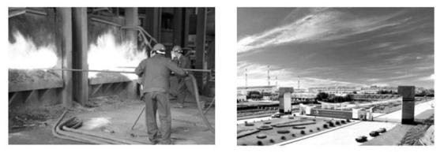

A.利用了SO2的水溶性,将SO2直接通入水中

B.利用了SO2的氧化性,将SO2直接通入水中

C.利用了SO2的氧化性,使其与O2反应而转化为SO3,再与水反应

D.利用了SO2的还原性,使其与O2反应而转化为SO3,再与水反应

解析：选D。利用SO2的还原性,使SO2与O2反应生成SO3,SO3再与水反应生成H2SO4。

2.(4分)(2022·济宁高一检测)将一定量锌与100 mL 18 mol·L-1浓硫酸充分反应后,若锌完全溶解同时产生气体 0.8 mol,将反应后的溶液稀释至400 mL,测得溶液*c*(H+)=2 mol·L-1,则下列叙述中错误的是 (　　)

A.反应中生成的气体有SO2和H2

B.反应中共消耗锌 52.0 g

C.气体中SO2和H2物质的量之比为6∶1

D.反应共转移电子1.6 mol

解析：选C。Zn和浓硫酸发生反应:Zn+2H2SO4(浓)ZnSO4+SO2↑+H2O,随着反应的进行,溶液浓度减小,稀硫酸与Zn发生反应:Zn+H2SO4ZnSO4+H2↑,则生成的气体为SO2和H2的混合物,生成气体的物质的量为0.8 mol,溶液剩余硫酸的物质的量为 $\frac{1}{2}$ ×0.4 L×2 mol·L-1=0.4 mol,参加反应的*n*(H2SO4)=0.1 L×18 mol·L-1-0.4 mol=1.4 mol,随着反应的进行,硫酸的浓度逐渐减小,设反应生成*x* mol SO2,*y* mol H2,则

Zn+2H2SO4(浓)ZnSO4+SO2↑+H2O

*x* 2*x* *x*

Zn+H2SO4ZnSO4+H2↑

*y* *y* *y*

*x*+*y*=0.8、2*x*+*y*=1.4,解得 *x*=0*.*6,*y*=0.2,所以反应会生成0.6 mol的二氧化硫和0.2 mol的氢气。A.由以上分析可知气体为SO2和H2的混合物,故A正确;B.生成1 mol混合气体转移2 mol电子,消耗1 mol的锌,所以反应中共消耗金属Zn的质量*m*(Zn)=0.8 mol×65 g·mol-1=52 g,故B正确;C.气体中SO2和H2物质的量之比为3∶1,故C错误;D.生成1 mol混合气体转移2 mol电子,所以反应共转移电子1.6 mol,故D正确。

3.(12分)(2022·泰安高一检测)某化学小组为了研究SO2和Cl2的漂白性,设计了如图所示的实验装置:

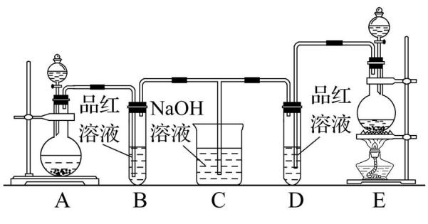

(1)实验室制备Cl2反应的离子方程式是

____,

应选用如图装置中的________________(填“A”或“E”),反应中浓盐酸所表现的性质是________________________________。

(2)反应开始后,发现B、D两个试管中的品红溶液都褪色,停止通气后,给B、D两个试管中的液体加热,B试管中的现象是____________________________________。

(3)装置C中反应的化学方程式为____________________________。(写出两个)

(4)甲、乙两名同学分别利用如图所示装置探究两种气体按不同比例混合后的漂白性。

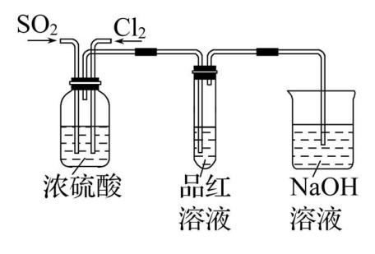

①在气体进入品红溶液之前,先将SO2和Cl2通过盛有浓硫酸装置的目的是____________________________________________________________。

②甲同学在实验过程中发现:通气一段时间后,品红溶液几乎不褪色,其原因是______________________________ (用相应的离子方程式作答)。

③乙同学在实验过程中发现:通气一段时间后,品红溶液颜色随时间推移变得越来越浅,原因是______________________________。

解析：(1)用浓盐酸与MnO2混合加热,发生反应产生MnCl2、H2O、Cl2,该反应的离子方程式为MnO2+4H++2Cl-Mn2++Cl2↑+2H2O;反应需加热,故应该使用装置E;在该反应中,浓盐酸中-1价的Cl-部分升高变为0价的Cl2,失去电子,被氧化,表现还原性;部分仍然是-1价的Cl-,与金属阳离子结合形成盐,表现酸性,故浓盐酸的性质为还原性、酸性。

(2)SO2具有漂白性,其漂白原理是化合漂白,SO2与有色物质化合产生不稳定的无色物质,受热分解,SO2气体挥发逸出,导致物质又变为红色。Cl2通入品红溶液褪色是由于Cl2与H2O反应产生的HClO具有强氧化性,HClO将有色物质氧化为无色物质,物质的结构发生改变,在加热时也不能发生变化,因此褪色后的溶液加热也不能复原。故反应开始后,发现B、D两个试管中的品红溶液都褪色,停止通气后,给B、D两个试管中的液体加热,B试管中的现象是溶液由无色又变为红色。

(3)在装置C中SO2、Cl2都能够与NaOH溶液发生反应,NaClO有氧化性,Na2SO3有还原性,两者可以发生氧化还原反应。化学方程式为2NaOH+Cl2NaCl+NaClO+H2O、2NaOH+SO2Na2SO3+H2O、NaClO+Na2SO3NaCl+Na2SO4。

(4)①在气体进入品红溶液之前,先将SO2和Cl2通过盛有浓硫酸装置的目的是使两种气体按一定比例充分混合,并通过观察气泡的产生速度控制气体流量。

②甲同学在实验过程中发现:通气一段时间后,品红溶液几乎不褪色,这是由于Cl2、SO2、H2O三种物质能够发生氧化还原反应,Cl2+SO2+2H2O2HCl+H2SO4,该反应的离子方程式为SO2+Cl2+2H2O4H++S+2Cl-,反应产生的HCl、H2SO4没有漂白性,因而品红溶液不褪色。

③乙同学在实验过程中发现:通气一段时间后,品红溶液颜色随时间推移变得越来越浅,可能是由于SO2和Cl2的进气速度不相等,反应后其中一种气体有剩余,使得气体表现一定的漂白性。

答案:(1)MnO2+4H++2Cl-Mn2++Cl2↑+2H2O　E　酸性和还原性

(2)溶液由无色变为红色

(3)2NaOH+Cl2NaCl+NaClO+H2O、2NaOH+SO2Na2SO3+H2O、NaClO+Na2SO3NaCl+Na2SO4(任写两个)

(4)①使两种气体按一定比例充分混合,并通过观察气泡的产生速度控制气体流量

②SO2+Cl2+2H2O4H++S+2Cl-　③SO2和Cl2的进气速度不相等,反应后其中一种气体有剩余,仍具有漂白性

